LAPORAN PRAKTIKUM 7

STRUKTUR DATA



DISUSUN OLEH :

Fathur Ramadhan Fahmi

2311533012

DOSEN PENGAMPU :

Dr. Wahyudi, S.T.M.T

PROGRAM STUDI INFORMATIKA

FAKULTAS TEKNOLOGI INFORMASI

UNIVERSITAS ANDALAS

2024

1. TUJUAN
2. Mahasiswa mampu mengetahui konsep Node, BTree, dan TreeMain
3. Mahasiswa mampu menerapkan konsep Node, BTree, dan TreeMain ke dalam Java
4. PEMBAHASAN

Tree merupakan salah satu bentuk struktur data bukan linier yang menggambarkan bentuk hierarki antara elemen-elemen. Tree biasanya terdiri dari root (akar) dan node-node (simpul-simpul) yang berada di bawah root. Struktur seperti tree sangat banyak sekali dgunakan dalam dunia nyata, misalnya: struktur organisasi suatu perusahaan, pengaturan filesystem, daftar isi sebuah buku, dan masih banyak lagi.

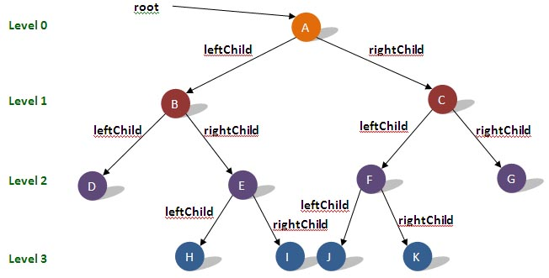

Berikut adalah beberapa konsep dasar tentang tree:

* Root (Akar): Node paling atas dalam tree.
* Node: Elemen dalam tree yang menyimpan nilai/data.
* Child (Anak): Node yang berada di bawah node lain dalam tree.
* Parent (Induk): Node yang memiliki satu atau lebih node anak.
* Leaf (Daun): Node yang tidak memiliki anak.
* Subtree (Subtree): Tree yang terdiri dari node dan semua turunannya.
* Depth (Kedalaman): Jarak dari root ke node tertentu.
* Height (Tinggi): Jarak dari node tertentu ke node paling bawah (leaf).

Jenis-Jenis Tree dalam Java

* Binary Tree: Setiap node memiliki paling banyak dua anak (left dan right).
* Binary Search Tree (BST): Binary tree di mana nilai pada anak kiri lebih kecil dari nilai node, dan nilai pada anak kanan lebih besar dari nilai node.
* Balanced Tree: Tree di mana perbedaan tinggi antara subtree kiri dan kanan dari setiap node tidak lebih dari satu. Contoh: AVL Tree, Red-Black Tree.
* Heap: Binary tree yang memenuhi properti heap, di mana setiap node lebih besar (max heap) atau lebih kecil (min heap) dari anak-anaknya.
* Trie (Prefix Tree): Tree yang digunakan untuk menyimpan koleksi string dengan efisien. Setiap node mewakili satu karakter dari string.

1. LANGKAH PRAKTIKUM

1. Buka Eclipse IDE

2. Buat Java Project baru dengan nama StrukturData2024

3. Klik kanan pada project lalu klik New, Package

4. Lalu buat nama Package Pekan7

5. Buat class pada pekan7 dengan nama Node, BTree, TreeMain

6. Buatlah kodingan seperti di bawah ini

7. Class Node

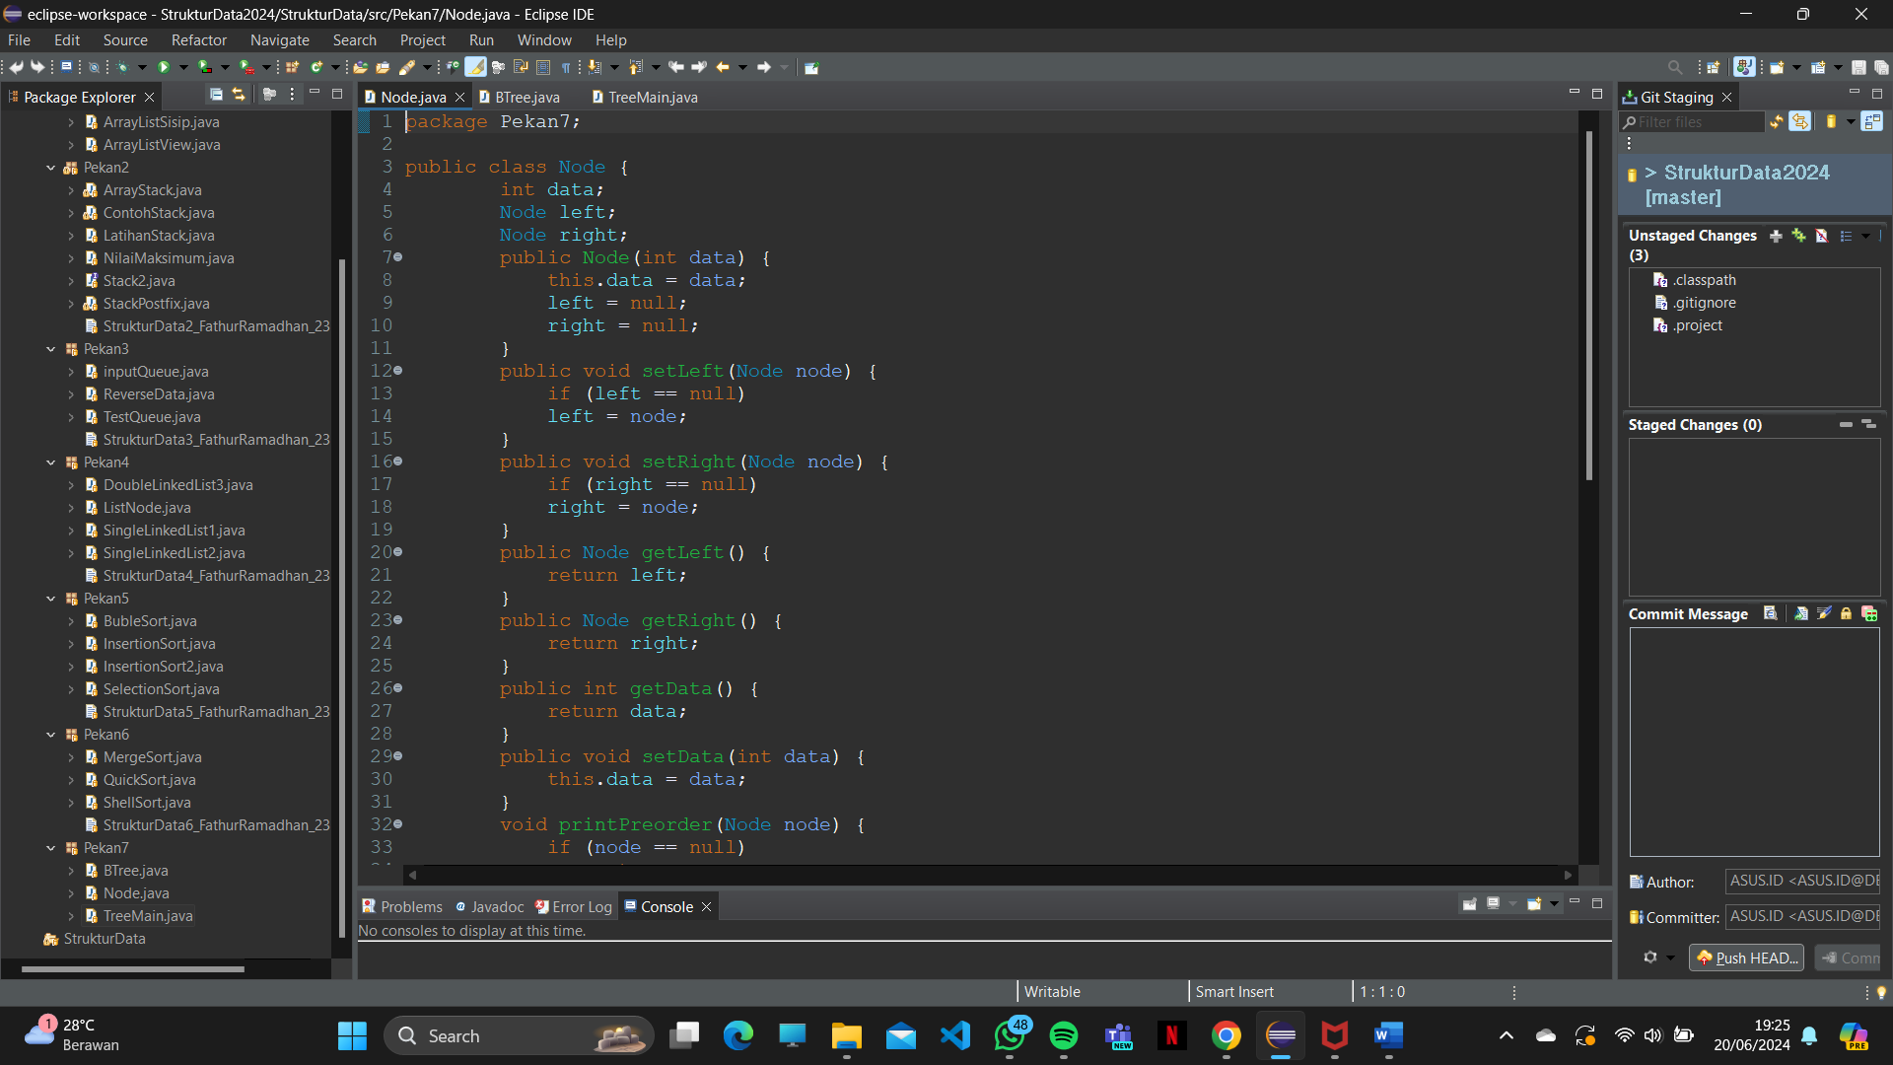

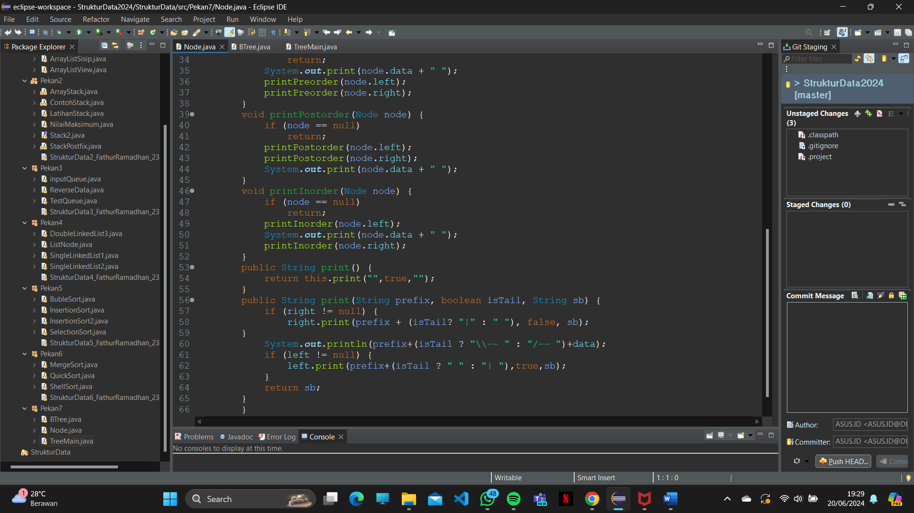

8. Class BTree

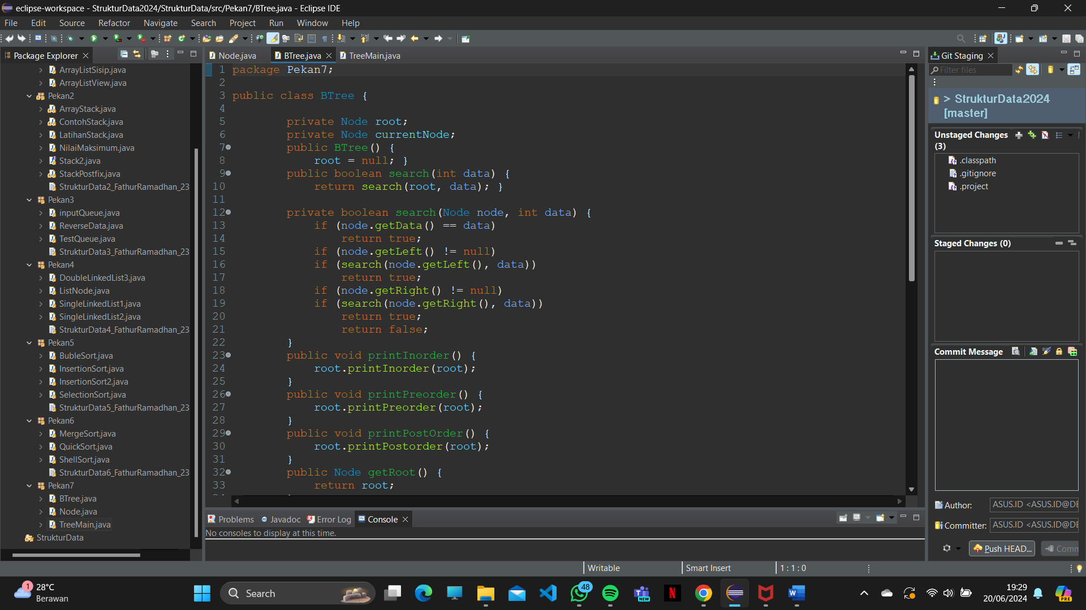

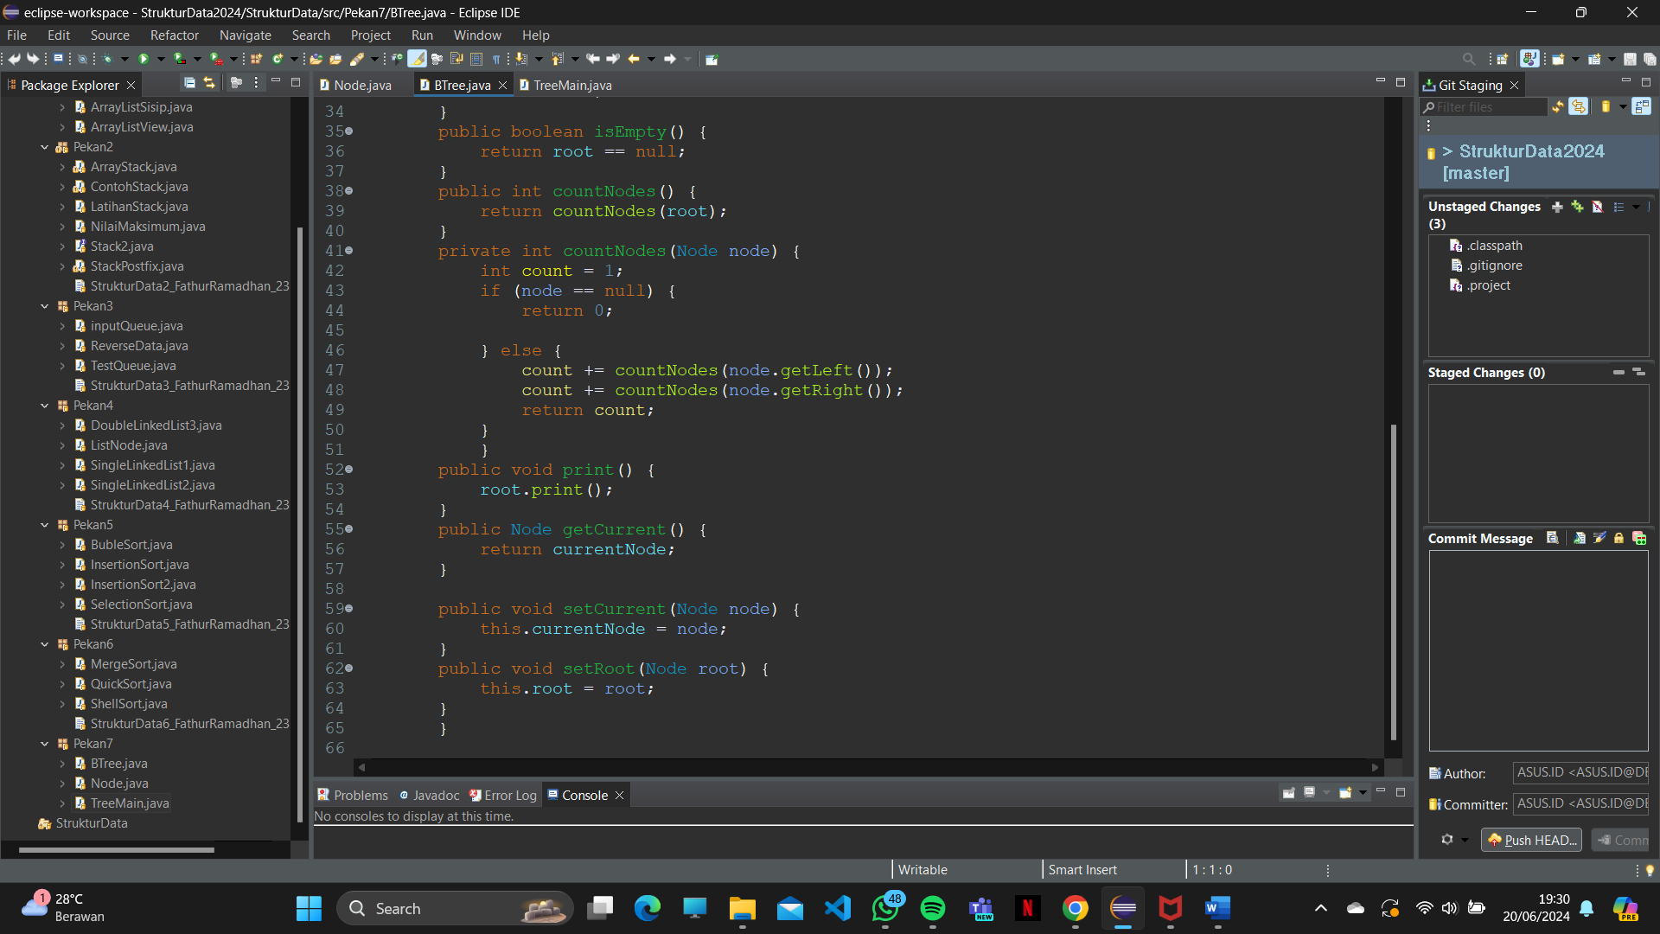

9. Class TreeMain

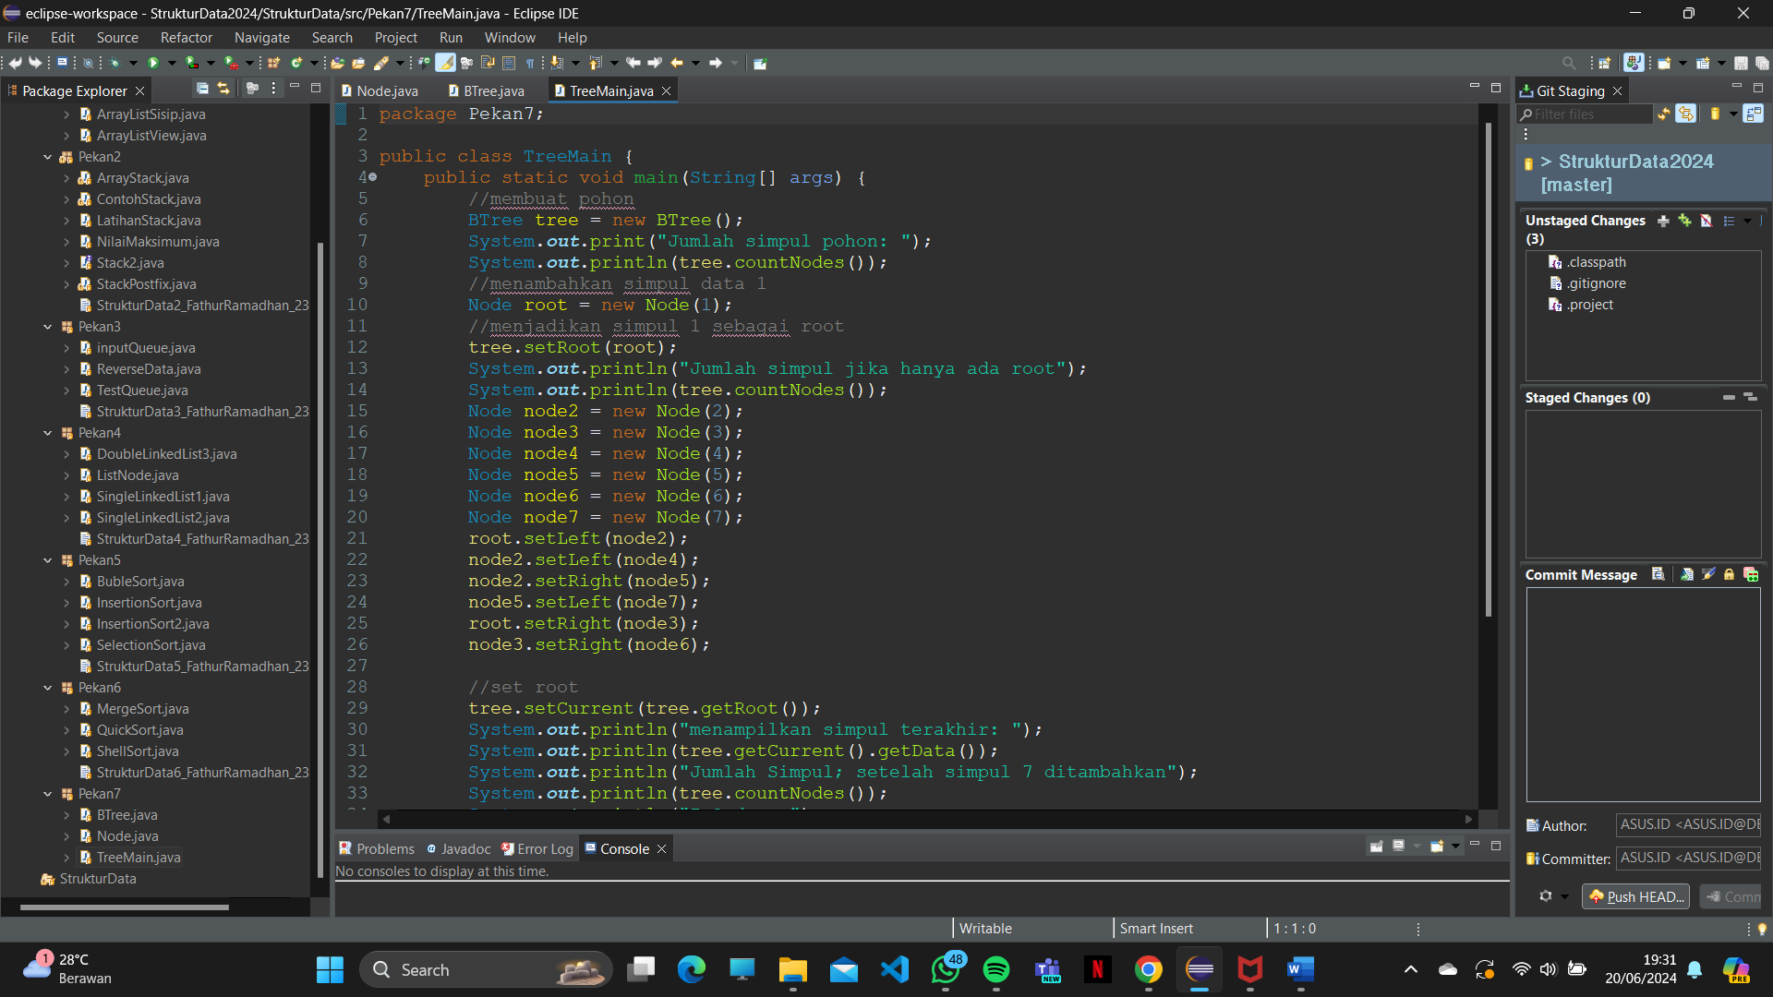

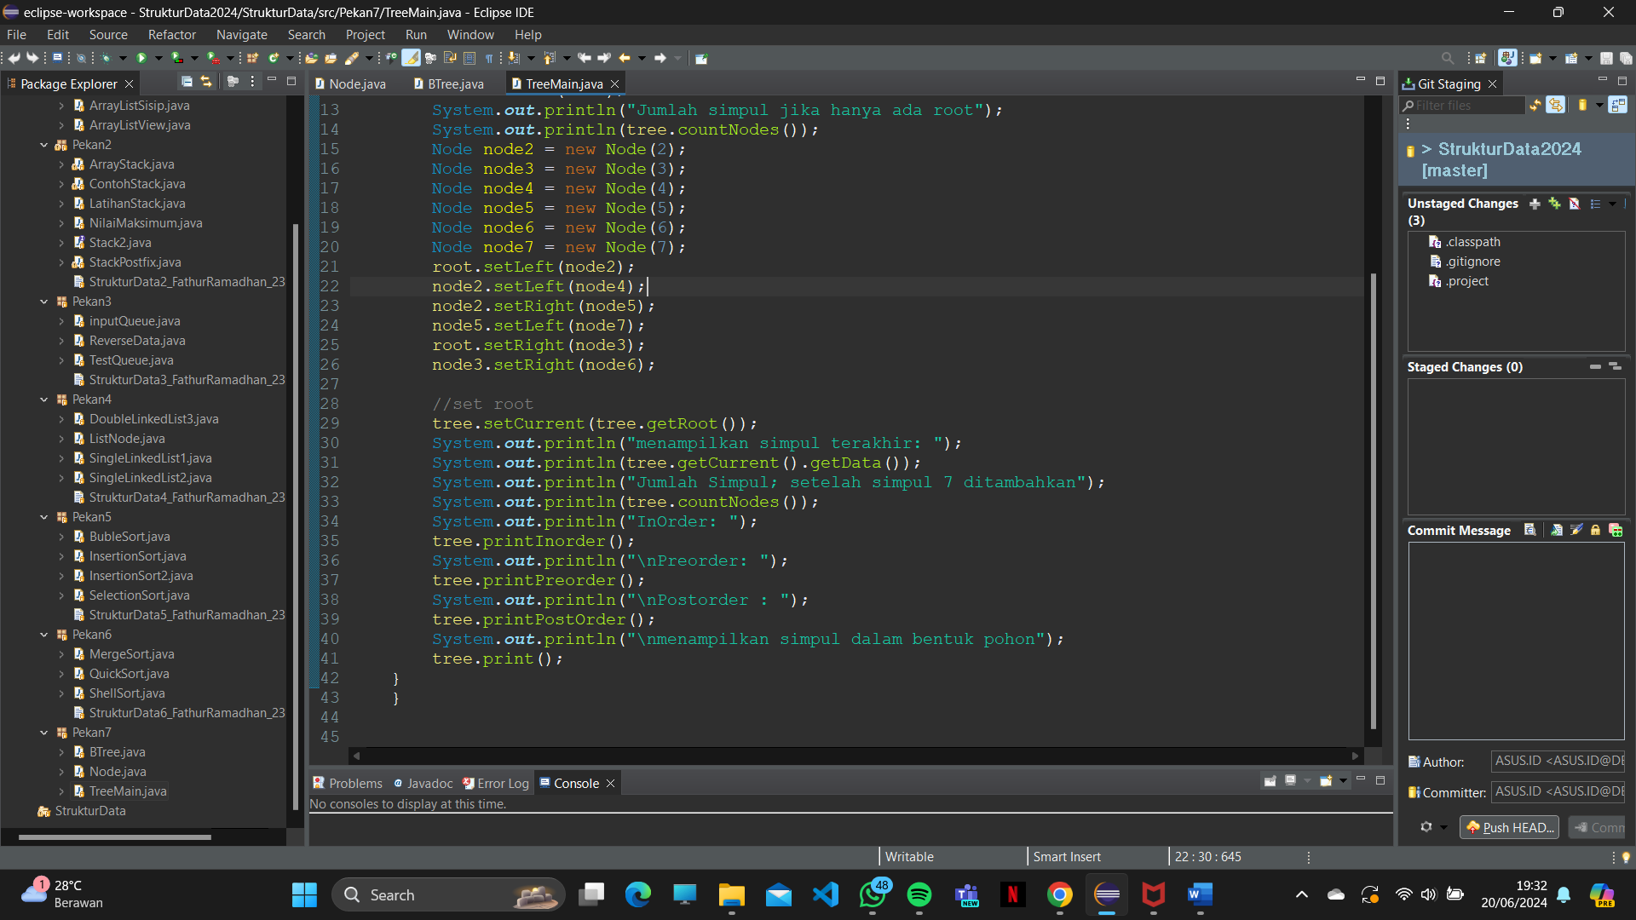

1. KESIMPULAN

Tree adalah salah satu struktur data yang sering digunakan dalam pemrograman untuk merepresentasikan hierarki. Sebuah tree terdiri dari node-node yang dihubungkan satu sama lain, dengan satu node sebagai akar (root). Setiap node dalam tree dapat memiliki nol atau lebih node anak, dan setiap anak hanya memiliki satu node induk. Tree banyak digunakan dalam berbagai aplikasi seperti sistem file, kompilator, dan struktur data seperti heap, trie, dan lain-lain.